「こころの窓」歴史 No、８
こんにちは。今日も「こころの窓」を開けてくれてありがとう。
では、今日もがんばりましょう。

今日のお題は「班田収授法（はんでんしゅうじゅのほう）と奈良時代のくらし」です。
この前の時間に出てきた律令政治がはじまると、それまで豪族たちが支配していた土地や人々を、いったんすべて天皇に返しました。これを公地公民（こうちこうみん）といいます。なぜこんなことをしたかというと、天皇のものとなった土地を、
６歳以上のすべての男子に口分田（口分田と
税 の 種 類
名 前 税の対象 税の内容
租（そ） 男女 収穫高の３％
調 １７歳以 特産物を納める
（ちょう） 上の男子
庸 ２１歳以 麻布を納める
（よう） 上の男子
雑徭 １７歳以 １年のうち６０日、国のため
(ぞうよう) 上の男子 に働く
兵役 ２１歳以 兵隊に出る
(へいえき) 上の男子 九州の兵役を防人という
いう田んぼのこと）として与えたのです（女
子は男子の３分の２でした）。そして、与えた
田んぼから、毎年決まった税（租、調、庸）
を国に払わせたのです。この制度を班田収授法（はんでんしゅうじゅのほう）と言います。また、死んだらこの土地は国に返したのです。 こうして集めた税金で、天皇は政治をしました。
右の表がその税の種類です。しかし、よく見てもらうと、ものすごく不平等な制度だということが分かりますか。そうなんです。女子は、
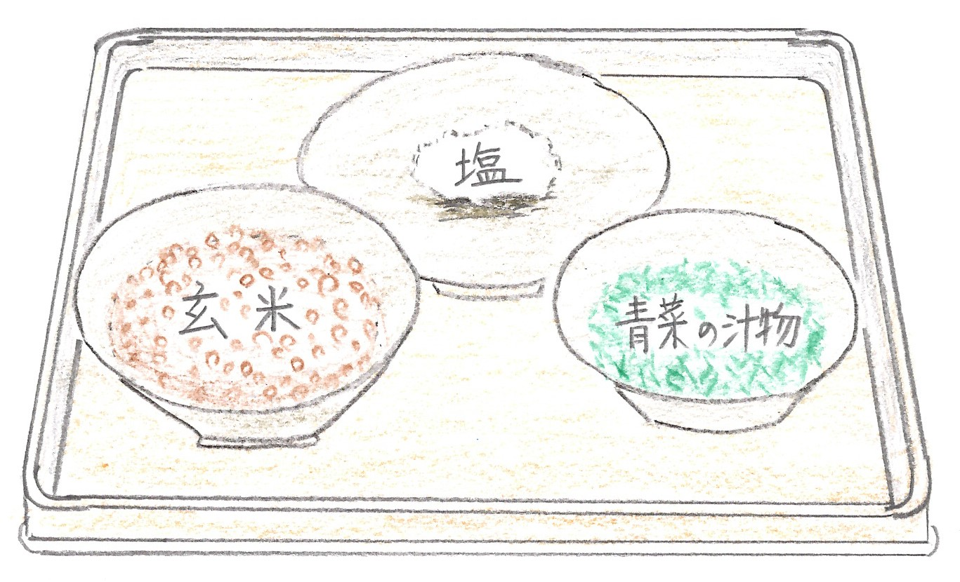租だけ払えばいいのですが、男子は調や庸の税と、さらに、雑徭（ぞうよう）や兵役（へいえき）の義務があったのです。また、租はそんなに高くなかったのですが、調や庸はものすごく高く、さらに、雑徭や兵役はたいへん厳しかったのです。あまりにも男子に厳しい制度でしたので、戸籍の性別や年齢をごまかしたり、土地を捨てて村から逃げ出す人も出てきたのです。これでは税が集まらないので、天皇は、７３４年に、墾田永年私財の法（こんでんえいねんしざいのほう）という法律を決めて、新しく自分で開墾した土地は、税は取りますが死んでも国に返さず、永遠に自分の土地にしてもいいことにした
のです。これで少しは、逃げ出す人も少なくなったのです
が、自分の土地を持つことを認めたので、これが後に出て
くる荘園（しょうえん・・私有地）の始まりなのです。
話は変わりますが、右の絵は、当時の庶民の食事です。玄米のご飯と青菜の汁物と塩です。今の食事と比べると質素（しっそ）ですね。しかも、一日２食でした。一日３食になったのは江戸時代からだそうです。この食事で、一日中働かされていた当時の人々の生活は厳しかったでしょうね。

はい。お疲れ様。今日も新しいことがいっぱい出てきましたネ。難しかったですか。
では、復習問題へどうぞ！
復習問題
１．班田収授法がつくられると、農民は戸籍の性別をごまかしたり、口分田を捨てて逃げ出すようになります。これはなぜでしょうか。

２．班田収授法は、なぜこんなに男子に厳しい制度だったのでしょうか。自分なりに想像して書いてみてください。

３．当時の庶民の食事を見ると、現代の私たちの食事とどのように変わったと思いますか。

解答（間違えたら見直そうネ！）
１．租は収穫高の３％でしたので、そんなに農民にとって厳しい税ではなかったが、男子だけに課せられた調や庸は、とても厳しい税でした。さらに、男子には、雑徭や兵役の義務まで課せられたので、生まれた子どもが男子でも、女子だということにしてごまかしたり、それでも、どうしようもない時は、口分田を捨てて村から逃げ出したのです。
２．当時はまだまだ、男性中心の社会だったので、女子には口分田を与えても、そんなにたくさん税はとれないと考えました。また、雑徭の仕事や兵隊の仕事も、男子にしかできないと考えたから、女子には厳しい税や兵役の義務を与えなかったのです。
３．一般の庶民は、今みたいにたくさんのおかずを食べなかったのです。玄米のご飯と汁ものと塩だけで済ませていたのです。また、税も高かったので贅沢はできず、一日２食だったのです。

日本人は、江戸時代まで一日２食だったのですね。お腹がへりそうですが、一日２食の方が、健康でいられるのかも知れませんね。
お疲れ！
それでは、また明日、「こころの窓」で出会いましょう！

